**МИНОБРНАУКИ РОССИИ**ФЕДЕРАЛЬНОЕ ГОСУДАРСТВЕННОЕ БЮДЖЕТНОЕ ОБРАЗОВАТЕЛЬНОЕ УЧРЕЖДЕНИЕ  
ВЫСШЕГО ОБРАЗОВАНИЯ  
**«БЕЛГОРОДСКИЙ ГОСУДАРСТВЕННЫЙ  
ТЕХНОЛОГИЧЕСКИЙ УНИВЕРСИТЕТ им. В.Г.ШУХОВА»  
(БГТУ им. В.Г.Шухова)**

Кафедра программного обеспечения вычислительной техники и автоматизированных систем

Лабораторная работа №1

Дисциплина: Обьектно-ориентированное программирование

по теме «Знакомство с интегрированной средой разработки (ИСР) Microsoft Visual Studio»

Выполнил: ст. группы ВТ-22  
Макаров Даниил Сергеевич

Проверил: Буханов Д.Г.

**Белгород 2019**

Вариант 5

а. B текстовом файле хранится последовательность целых чисел. Полу-чить типизованный файл из неповторяющихся чисел текстового файла. б. Дан файл, число компонент которого кратно четырем. Файл состоит из целых чисел не равных нулю, число положительных компонент файла равно числу отрицательных. Преобразовать файл так, чтобы два положи-тельных числа чередовались с двумя отрицательными.

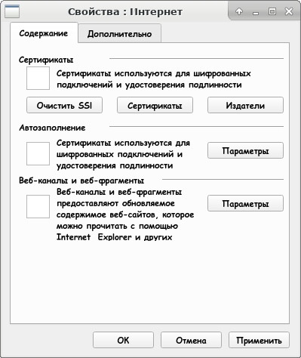Форма «Свойства: Интернет», вкладки «Содержание» и «Дополнитель-но» (панель управления)

Окно “Свойства:Интернет” вкладка “Содержание”

Исходный код программы task1.c

//B текстовом файле хранится последовательность целых чисел.

//Получить типизованный файл из неповторяющихся чисел текстового файла.

#include <stdio.h>

#include <stdlib.h>

int file_search(FILE* f,int num){

long int start_pos=ftell(f);

int temp,count,flag=1;

count=0;

fseek(f,0,SEEK_SET);

while((fscanf(f,"%d",&temp)!=EOF)&&flag){

if(temp==num){

count++;

}

if(count>=2) flag=0;

}

fseek(f,start_pos,SEEK_SET);

return !flag;

}

char in_str[255]="input.txt";

char out_str[255]="output.bin";

int main(){

FILE* fin;

fopen_s(&fin,in_str,"r");

FILE* fout=fopen(out_str,"wb+");

int temp;

while (fscanf(fin,"%d",&temp)!=EOF){

if(!file_search(fin,temp))

fwrite(&temp,sizeof(temp),1,fout);

}

return 0;

}

//Дан файл, число компонент которого кратно четырем. Файл состоит из

//целых чисел не равных нулю, число положительных компонент файла

//равно числу отрицательных. Преобразовать файл так, чтобы два положи-

//тельных числа чередовались с двумя отрицательными.

#include <stdio.h>

#include <stdlib.h>

int file_search(FILE* f,long int *pos,char mode){

int temp=0,flag=1;

fseek(f,*pos,SEEK_SET);

while((fscanf(f,"%d",&temp)!=EOF)){

if(mode){

if(temp>0){

*pos=ftell(f);

return temp;

}

}

else{

if(temp<0){

*pos=ftell(f);

return temp;

}

}

}

}

char in_str[255]="input.txt";

char out_str[255]="output.bin";

int main(){

FILE* fin;

fopen_s(&fin,in_str,"r");

FILE* fout=fopen(out_str,"wb+");

int temp;

fseek(fin,0,SEEK_END);

long int size=ftell(fin);

fseek(fin,0,SEEK_SET);

long int count=0,minus_pos=0,plus_pos=0;

while (count<size){

temp=file_search(fin,&plus_pos,1);

fwrite(&temp,sizeof(temp),1,fout);

count++;

temp=file_search(fin,&plus_pos,1);

fwrite(&temp,sizeof(temp),1,fout);

count++;

temp=file_search(fin,&minus_pos,0);

fwrite(&temp,sizeof(temp),1,fout);

count++;

temp=file_search(fin,&minus_pos,0);

fwrite(&temp,sizeof(temp),1,fout);

count++;

}

return 0;

}